子計畫 | USR Hub媒體素養教育教師培育及課程實踐
具體作法 | 舉辦高中生媒體素養教育營
主題 | 創意發想
內容  （活動內容簡述/執行成效） | 主辦單位： 中國文化大學 大眾傳播學系  活動日期：2022年11月19日 10:00-12:00  活動地點：中國文化大學 大成館308室  主 講 者：黃詩音 講師  參與人數：30人（教師 3 人、學生 27人）  內 容：  2022年11月19日中國文化大學大眾傳播學系所舉行的「高中生媒體素養營隊」，為了讓學員們在腳本與影片創作有更好的發想，邀請到本系黃詩音老師到此活動和學員們分享劇本的編纂，包括解釋了三幕劇的結構，讓學員在影片腳本的編纂上更加有頭緒。  老師將學員分成兩大組坐成圓圈進行討論，大家在紙上寫上人、感情、地點、事件的分析，透過彼此的想法交流討論，促使了故事的形成，使學員在成果影片拍攝上有更好執行力。黃詩音老師運用許多淺顯易懂的例子希望可以幫助學生更加理解劇情結構，讓同學對角色設定及故事鋪陳能夠有最基本的敏銳度與知識。
照片  (檔案大小以不超過2M為限) | 活動照片電子檔名稱  (請用英數檔名) | 活動照片內容說明(每張20字內)
 | 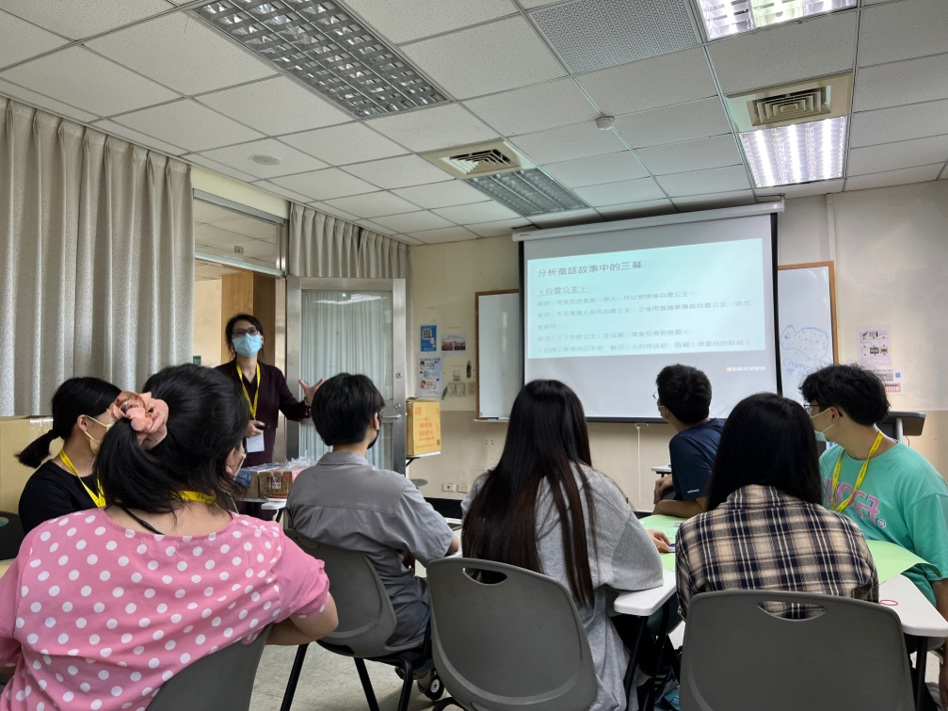 | 黃詩音老師講授三幕劇結構
 | 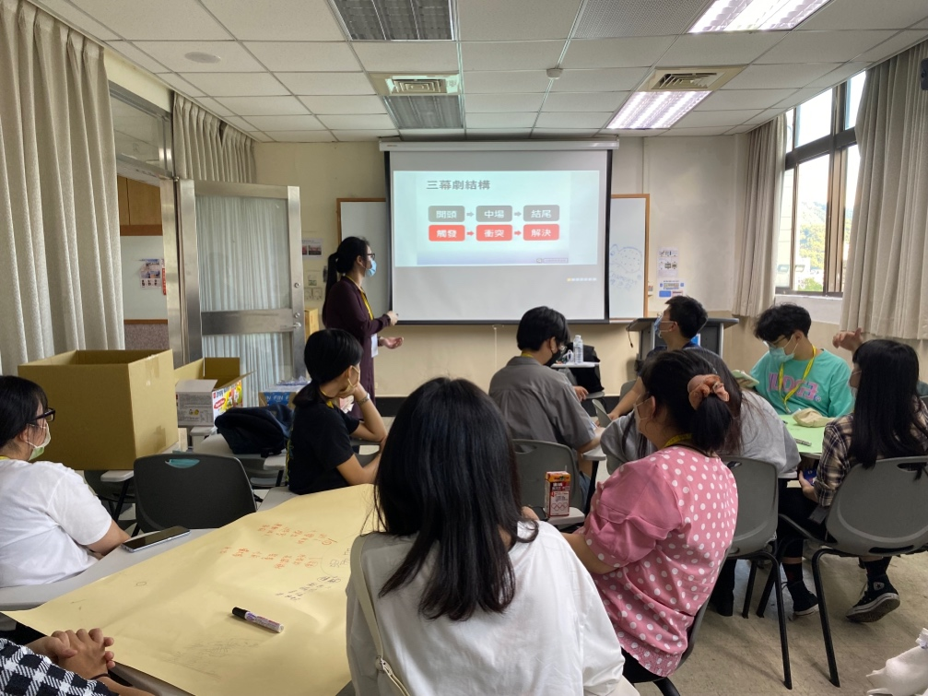 | 黃詩音老師講授三幕劇結構
 | 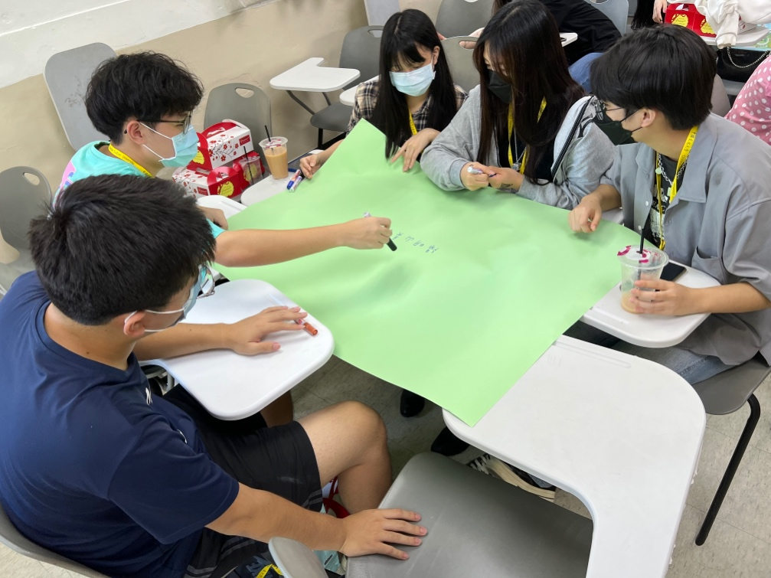 | 討論過程
 | 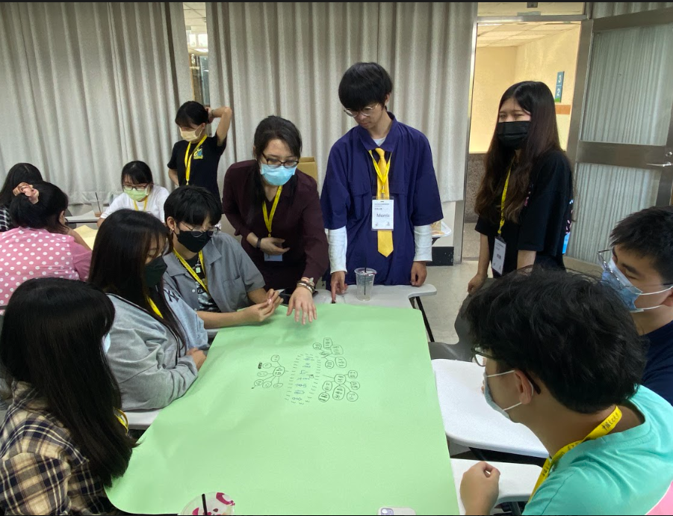 | 討論過程

